发票信息填入稿件系统的具体步骤如下：
（1）用您的用户名和密码登录后如下图所示：
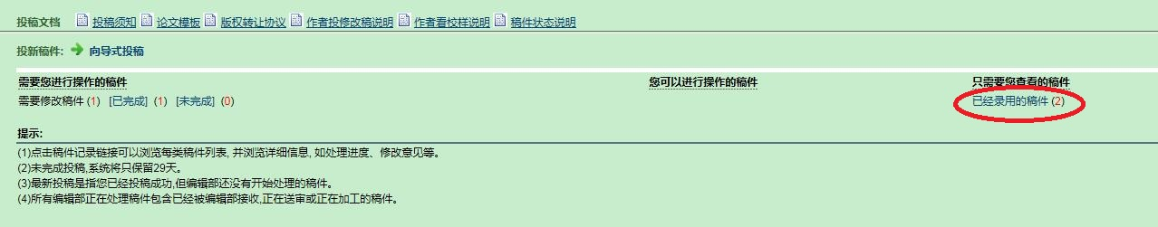
（2）点“已经录用的稿件”后如下图所示：
（3）点“详细信息”后如下图所示：
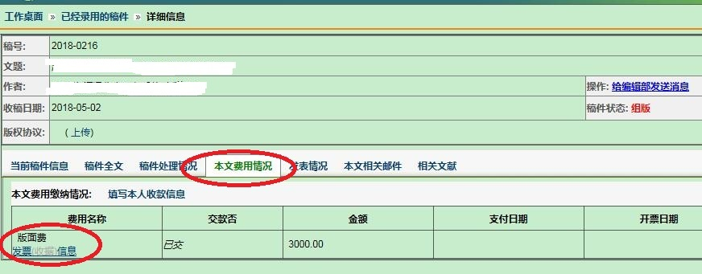
（4）点“本文费用情况”和“稿件处理费 发票（收据）信息”，即可填写。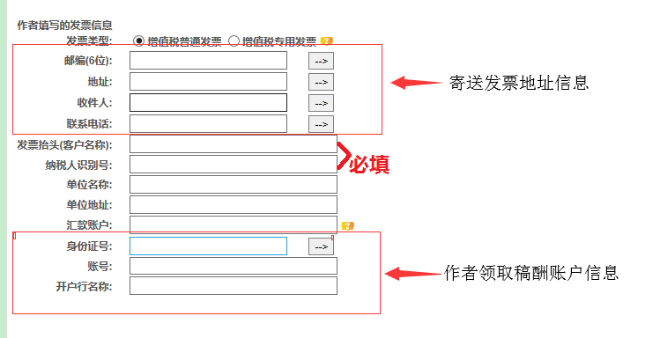
注：请务必仔细填写发票信息及收样刊地址，以免造成没必要的麻烦！本刊给作者寄出发票单号在本刊QQ群（518068636）查询。

